Приложение к постановлению
администрации Верхнемамонского
сельского поселения
Верхнемамонского муниципального
района от 15.10.2025 г. № 301

Схема теплоснабжения
Верхнемамонского сельского поселения
Верхнемамонского муниципального района Воронежской области
на период с 2025- 2031 годы

с. Верхний Мамон
2025 г.

Введение 3
- Показатели перспективного спроса на тепловую энергию (мощность) и теплоноситель в установленных границах территории поселения 4
- Перспективные балансы тепловой мощности источников тепловой энергии и тепловой нагрузки потребителей 7
- Предложения по новому строительству, реконструкции и техническому перевооружению источников тепловой энергии 11
- Предложения по новому строительству и реконструкции тепловых сетей 14
- Перспективные топливные балансы 15
- Решения о распределении тепловой нагрузки между источниками тепловой энергии...16 7. График текущего и капитального ремонта тепловых сетей на 2026-2031гг……………27

ВВЕДЕНИЕ

Схема теплоснабжения - документ, содержащий предпроектные материалы по обоснованию эффективного и безопасного функционирования системы теплоснабжения, ее развития с учетом правового регулирования в области энергосбережения и повышения энергетической эффективности.
Разработка схемы теплоснабжения муниципального образования (МО) представляет собой комплексную задачу, от правильного решения которой во многом зависят масштабы необходимых капитальных вложений. Прогноз спроса на тепловую энергию основан на прогнозировании развития МО, в первую очередь его градостроительной деятельности, определённой генеральным планом.
Схемы разрабатываются на основе анализа фактических тепловых нагрузок потребителей с учётом перспективного развития до 2031 года, структуры топливного баланса в рассматриваемом районе, оценки состояния существующих источников тепла и тепловых сетей и возможности их дальнейшего использования, рассмотрения вопросов надёжности, экономичности.
Описание тепловых сетей и источников тепловой энергии основывается на данных, передаваемых от теплоснабжающих организаций, действующих на территории поселения. Описание также формируется с использованием материалов завершенных энергетических обследований, выполненных не позднее чем за 3 года до начала разработки схемы теплоснабжения, и сопровождается графическим материалом (электронные карты-схемы тепловых сетей, тепловые схемы источников тепловой энергии, зоны действия источников, энергетические балансы источников тепловой энергии по годам и максимальным часовым интервалам и т. д.).
Обоснование решений (рекомендаций) при разработке схемы теплоснабжения осуществляется на основе технико-экономического обоснования системы теплоснабжения в целом и отдельных ее частей (локальных зон теплоснабжения) путем оценки их эффективности по критерию минимума суммарных дисконтированных затрат. Даётся обоснование необходимости сооружения новых или расширение существующих источников тепла или протяженности тепловых сетей для покрытия имеющегося дефицита мощности и возрастающих тепловых нагрузок на расчётный срок.
Схема теплоснабжения Верхнемамонского сельского поселения Верхнемамонского муниципального района Воронежской области разработана в рамках обоснования мероприятия Программы комплексного развития систем коммунальной инфраструктуры Верхнемамонского сельского поселения в целях удовлетворения спроса на тепловую энергию (мощность) и теплоноситель, обеспечения надежного теплоснабжения наиболее экономичным способом при минимальном воздействии на окружающую среду, а также экономического стимулирования развития систем теплоснабжения и внедрения энергосберегающих технологий.
Правовой базой для разработки и реализации схемы теплоснабжения Верхнемамонского сельского поселения до 2031 года является:
- Федеральный закон от 27.07.2010 г. № 190-ФЗ «О теплоснабжении»;
- Постановление Правительства РФ от 2202.2012 г. №154 «О требованиях к схемам
теплоснабжения, порядку их разработки и утверждения»;
- Совместный приказ Минэнерго России и Минрегиона России от 20.12.2012 г.
№565/667 «Об утверждении методических рекомендаций по разработке схем теплоснабжения.
Технической базой разработки являются:
1. Утвержденный генеральный план населенного пункта от 29.11.2011 г. №33
2. Утвержденные тарифы за последние 3 года. Структура тарифов на момент разработки схемы.

- ПОКАЗАТЕЛИ ПЕРСПЕКТИВНОГО СПРОСА НА ТЕПЛОВУЮ ЭНЕРГИЮ (МОЩНОСТЬ) И ТЕПЛОНОСИТЕЛЬ В УСТАНОВЛЕННЫХ ГРАНИЦАХ ТЕРРИТОРИИ ПОСЕЛЕНИЯ.

  - Объемы потребления тепловой энергии (мощности), теплоносителя и приросты потребления тепловой энергии (мощности), теплоносителя с разделением по видам теплопотребления
Расчетными элементами для схемы теплоснабжения Верхнемамонского сельского поселения являются объекты социальной сферы, которые снабжаются тепловой энергией от котельных. Населенные пункты, жилищный фонд, объекты производственного и административного назначения в которых используются индивидуальные источники тепловой энергии, в соответствии с п. 2 абзац 1 Постановления Правительства РФ № 154 «О требованиях к схемам теплоснабжения, порядку их разработки и утверждения» при разработке Схемы не учитываются.
Расчетными элементами Схемы теплоснабжения Верхнемамонского сельского поселения является село Верхний Мамон, где имеется 7 котельных, обеспечивающих теплом объекты социально - культурной сферы и многоквартирный жилой фонд.
В соответствии с существующими прогнозами развития Верхнемамонского сельского поселения изменилась схема теплоснабжения в части установки блочно-модульной котельной с участком теплосети между ТК-1 и ТК-2. Вновь построенная блочно-модульная котельная типа БМК-6000кВт по адресу: с. Верхний Мамон, ул. 60 лет Октября, д. 10А предназначена для теплоснабжения объектов ЖКХ, обслуживаемых котельными №1 по адресу: с. Верхний Мамон, ул. 60 лет Октября, д. 10 и №2 по адресу: с. Верхний Мамон, ул. Школьная, д. 15А( выведена из эксплуатации).
Котельная установлена на территории котельной №1 с целью выведения из эксплуатации котельной № 1 и №2 со строительством нового участка тепловой сети между ТК-1 и ТК-2.
Категория надежности отпуска тепловой энергии — III.
По размещению котельная отдельностоящая, блочно-модульная.
В соответствии с классификатором объектов капитального строительства по их назначению и функционально-технологическим особенностям: 16.7.2.2 «Здание отопительной котельной»
Так же в рамках выполнения проекта организованы мероприятия по реконструкции газовой котельной №9 по адресу: с. Верхний Мамон, ул. Братская Площадь,26.
По данным за 2025 год, общая мощность источников теплоснабжения составила – 10,921 Гкал/час.
Теплоносителем для систем отопления и горячего водоснабжения является сетевая вода с расчетными температурами Т = 95-70⁰С.
Система теплоснабжения от вышеперечисленных котельных — закрытая.
Схема теплоснабжения тупиковая, двухтрубная, с насосным оборудованием.
Трубопроводы смонтированы из стальных электросварных труб по ГОСТ 10704-91 для систем отопления.
Обеспечение теплом жилой застройки осуществляется в зависимости от степени газификации населенного пункта. Часть жилой застройки отапливается от индивидуальных автономных отопительных приборов, работающих на природном газе.
Обеспечение теплом промышленных предприятий в данном разделе не рассматривается в связи с отсутствием данных.

ТЕХНИКО-ЭКОНОМИЧЕСКИЕ ПОКАЗАТЕЛИ
№  п/п | Наименование | Единица  измерения | 2024 г. | 2025 г. | Расчетный срок до 2031 г.
1 | Территория поселения | га | 22412,6 | 22412,6 | 22412,6
2 | Население
2.1. | Численность населения | Чел. | 7449 | 7368 | 7250
3 | Жилой фонд
3.1. | Жилой фонд (всего) | Тыс. м.кв. | 219,84 | 222,33 | 222,33
3.2. | Новое жилищное строительство (всего), в том числе: | Тыс. м.кв. общ. пл. | 0 | 0 | 0
3.3. | Индивидуальное строительство (1-2 этажная усадебная застройка) | Тыс. м.кв. общ. пл. | 0,9 | 0,9 | 0,9
4 | Объекты социальной сферы
4.1. | Общеобразовательные  школы | шт. | 2 | 2 | 2
4.2. | Детские дошкольные учреждения | шт. | 2 | 2 | 2
4.3. | Больничные  учреждения | шт. | 1 | 1 | 1
4.4. | Учреждения  дополнительного  образования | шт. | 2 | 2 | 2
4.5. | Культурные учреждения | шт. | 2 | 2 | 2
5 | Инженерное обеспечение
5.1. | Теплоснабжение
 | Производительность  котельных | Гкал/ч | 10,921

1.2. Мероприятия по модернизации и развитию системы теплоснабжения сельского поселения

- Применение газа на всех источниках теплоснабжения.
- Реконструкция и переоборудование изношенных котельных и тепловых сетей социально значимых объектов.
- Внедрение приборов и средств учёта и контроля расхода тепловой энергии и топлива.
- Применение для строящихся и реконструируемых тепловых сетей труб повышенной надёжности.
- Реконструкция сети теплоснабжения с. Верхний Мамон в рамках муниципальной программы Верхнемамонского сельского поселения Верхнемамонского муниципального района Воронежской области «Инфраструктура» на 2020-2027 годы и региональной программы по модернизации систем коммунальной инфраструктуры Воронежской области. Объем средств на реализацию мероприятий региональной программы: общая стоимость – 157 314,46 тыс. руб., ОБС – 157 157,15 тыс. руб.; МБ – 157,314 тыс. руб.
Таблица 1. Основные технические характеристики оборудования:
Местоположение котельной | Количество и тип котлов | Проектная мощность в Гкал/час | Год ввода | Вид топлива и годовой расход | Протяжен-ность тепловых сетей, км
Котельная блочно-модульная с. Верхний Мамон, ул. 60 лет Октября' 10 А | КВа-2000-4 шт. | 6,88 | 2024 | Газ/ 2,424 тыс.куб.м | 4,51
Котельная №3 с. Верхний Мамон, ул. Правды' 20 | КВа-1,0 ГН - 1 шт  КСВа-1,0Гн-1шт. | 1,978 | 1997 | Газ/ 185,35 тыс.куб.м | 0,434
Котельная №4 с. Верхний Мамон, ул. 22Партсъезда, 53а | Хопер-100 - 1 шт  Хопер-80 - 1 шт | 0,162 | 1997 | Газ/ 18,9 тыс.куб.м | 0,03
Котельная №7 с. Верхний Мамон, ул. Братская Площадь, 14а | Хопер-50 - 2 шт | 0,09 | 1998 | Газ/ 9,3 тыс.куб.м | 0,025
Котельная №8 с. Верхний Мамон, ул. 22 Партсъезда, 83б | Хопер-100 -2 шт | 0,172 | 1999 | Газ/ 32,7 тыс.куб.м | 0,08
Котельная №9 с. Верхний Мамон, ул. Бр. Площадь, 2б | Хопер-100 - 2 шт | 0,172 | 1999 | Газ/ 16,6 тыс.куб.м | 0,021
Котельная №10 с. Верхний Мамон, ул. Первомайская, 3/1 | Хопер-100 - 2 шт | 0,172 | 1999 | Газ/ 16,6 тыс.куб.м | 0,084
Котельная №21 с. Верхний Мамон, ул. Садовая, 14 | АОГВ-17,4-3 — 1 шт | 0,015 | 2004 | Газ/ 4,3 тыс.куб.м | нет
Котельная №25 с. Верхний Мамон, ул. Василевского, 47 | Универсал-5М - 2 шт | 0,42 | 2003 | Газ/ 55,2 тыс.куб.м | 0,096
Котельная №36 с. Верхний Мамон, ул. пер.Центральный, 2 | BISON-NO 250-4шт | 0,86 | 2011 | Газ/ 95,75 тыс.куб.м | 0,254

Объемы выработки тепловой энергии (мощности), теплоносителя и приросты выработки тепловой энергии (мощности), теплоносителя в каждом расчетном элементе

Таблица 2
Наименование | Годовая выработка
Наименование | 2024 |  | 2025 |  | 2026-2031
Наименование | Тепло  вая  энергия  Гкал | Тепло-  носите  ль,  м3 | Тепло  вая  энергия  Гкал | Тепло-  носите  ль,  м3 | Тепловая  энергия  Гкал | Тепло  носитель,  м3
Котельная №1 | 2864,4 | 6587 | 2864,4 | 7245,7 | 2864,4 | -
Котельная №2 | - | - | - | - | - | -
Котельная №3 | 2482,6 | - | 2482,6 | - | 2482,6 | -
Котельная №4 | 181,6 | 158 | 181,6 | 173,8 | 181,6 | -
Котельная №7 | 104,0 | 85 | 104,0 | 93,5 | 104,0 | -
Котельная №8 | 204,7 | 179 | 204,7 | 196,9 | 204,7 | -
Котельная №9 | 137,2 | 187 | 137,2 | 205,7 | 137,2 | -
Котельная №10 | 226,7 | 262 | 226,7 | 288,2 | 226,7 | -
Котельная №21 | 29,1 | 44 | 29,1 | 48,4 | 29,1 | -
Котельная №25 | 349,4 | 355 | 349,4 | 390,5 | 349,4 | -
Котельная №36 | 537,4 | 447 | 537,4 | 491,7 | 537,4 | -
Блочно-модульная котельная | 5347 | - | 5347 | - | 5347 | -
Всего | 12464,1 | 8304 | 12464,1 | 8304 | 12464,1 | -

- ПЕРСПЕКТИВНЫЕ БАЛАНСЫ ТЕПЛОВОЙ МОЩНОСТИ ИСТОЧНИКОВ ТЕПЛОВОЙ ЭНЕРГИИ И ТЕПЛОВОЙ НАГРУЗКИ ПОТРЕБИТЕЛЕЙ
Анализ современного состояния теплообеспеченности поселения в целом выявил основные направления развития систем теплоснабжения:
- применение газа на всех источниках теплоснабжения, как более дешёвого и экологичного вида топлива;
- реконструкция и переоборудование изношенных котельных и тепловых сетей социально значимых объектов;
-внедрение приборов и средств учёта и контроля расхода тепловой энергии и топлива;
- применение для строящихся и реконструируемых тепловых сетей труб повышенной надёжности (с долговечным антикоррозийным покрытием, высокоэффективной тепловой изоляцией из сверхлёгкого пенобетона или
- пенополиуретана и наружной гидроизоляцией.
- Описание существующих и перспективных зон действия систем теплоснабжения, источников тепловой энергии.
Теплоснабжение объектов обеспечивается от существующих источников тепловой энергии
Таблица 3 - Существующие зоны действия систем теплоснабжения, источников тепловой энергии
№ | Наименование котельной | Максимальное удаление точки подключения потребителей от источника тепловой энергии,м
1 | Котельная блочно-модульная | 463
2 | Котельная №3 | 232
3 | Котельная №4 | 30
4 | Котельная №7 | 25
5 | Котельная №8 | 35
6 | Котельная №9 | 21
7 | Котельная №10 | 168
8 | Котельная №21 | -
9 | Котельная №25 | 72
10 | Котельная №36 | 108

Таблица 4 - Существующие значения установленной тепловой мощности основного оборудования источников тепловой энергии (в разрезе котельных)
№ | Наименование котельной | Установл. мощн.  Г кал/час
1 | Котельная блочно-модульная | 6,88
2 | Котельная №3 | 1,978
3 | Котельная №4 | 0,162
4 | Котельная №7 | 0,09
5 | Котельная №8 | 0,172
6 | Котельная №9 | 0,172
7 | Котельная №10 | 0,172
9 | Котельная №21 | 0,015
8 | Котельная №25 | 0,420
9 | Котельная №36 | 0,860
Средний износ котлоагрегатов составляет:
- по котельной блочно-модульной -3 %
- по котельной № 3 - 80%
- по котельной № 4 - 80%
- по котельной № 7 -76,6%
- по котельной № 8 - 73,3;
- по котельной № 9 - 73,3%
- по котельной № 10 - 73,3%
- по котельной № 21 - 56,7%
- по котельной № 25 - 60%
- по котельной № 36 - 33,3%
- Перспективные балансы тепловой мощности и отпуска тепловой энергии в перспективных зонах действия источников тепловой энергии

Таблица 5 - Перспективные балансы тепловой мощности и отпуска тепловой энергии в перспективных зонах действия источников тепловой энергии
№ | Наименование  котельной | Установл. мощн. Г кал/час |  |  | Полезный отпуск, Г кал
№ | Наименование  котельной | 2023 | 2024 | 2025-31 | 2023 | 2024 | 2025-2031
1 | Котельная №1 | 5,17 | 5,17 | 5,17 | 3490 | - | -
2 | Котельная №2 | 5,16 | - | - | 3439 | - | -
3 | Котельная №3 | 1,978 | 1,978 | 1,978 | - | - | -
4 | Котельная №4 | 0,162 | 0,162 | 0,162 | 146 | 154 | 185
5 | Котельная №7 | 0,09 | 0,09 | 0,09 | 73 | 83 | 100
6 | Котельная №8 | 0,172 | 0,172 | 0,172 | 192 | 175 | 210
7 | Котельная №9 | 0,172 | 0,172 | 0,172 | 162 | 183 | 220
8 | Котельная №10 | 0,172 | 0,172 | 0,172 | 278 | 256 | 307
9 | Котельная №21 | 0,015 | 0,015 | 0,015 | 41 | 43 | 52
10 | Котельная №25 | 0,420 | 0,420 | 0,420 | 377 | 347 | 416
11 | Котельная №36 | 0,860 | 0,860 | 0,860 | 468 | 437 | 524
 | Блочно-модульная котельная |  | 6,88 | 6,88 |  | 6448 | -
- Значения существующей и перспективной тепловой мощности источников тепловой энергии
Таблица 6 - Значения существующей и перспективной тепловой мощности нетто
№ | Наименование  котельной | Фактическая  располагаемая  мощность  источника,  Г кал/час | Мощность тепловой энергии нетто, Гкал/час
№ | Наименование  котельной | Фактическая  располагаемая  мощность  источника,  Г кал/час | 2025 | 2031
1 | Котельная №1 | 5,170 | - | -
2 | Котельная №2 | - | - | -
3 | Котельная №3 | 1,978 | 1,978 | 1,978
4 | Котельная №4 | 0,162 | 0,162 | 0,162
5 | Котельная №7 | 0,09 | 0,09 | 0,09
6 | Котельная №8 | 0,172 | 0,172 | 0,172
7 | Котельная №9 | 0,172 | 0,172 | 0,172
8 | Котельная №10 | 0,172 | 0,172 | 0,172
9 | Котельная №21 | 0,015 | 0,015 | 0,015
10 | Котельная №25 | 0,420 | 0,420 | 0,420
11 | Котельная №36 | 0,860 | 0,860 | 0,860
 | Блочно-модульная котельная | 6,88 | 6,88 | 6,88
- Значения существующих и перспективных потерь тепловой энергии при ее передаче по тепловым сетям

Таблица 7 - значения существующих и перспективных потерь тепловой энергии при ее передачи по тепловым сетям
№ | Наименование котельной | Потери в тепловых сетях, %
1 | Котельная блочно-модульная | 6,7
2 | Котельная №3 | -
3 | Котельная №4 | 0,01
4 | Котельная №7 | 0,01
5 | Котельная №8 | 0,03
6 | Котельная №9 | 0,01
7 | Котельная №10 | 0,01
8 | Котельная №21 | -
9 | Котельная №25 | 0,2
10 | Котельная №36 | 0,6

Таблица 8 -Топливно-энергетический баланс Верхнемамонского сельского поселения

Муниципальное образование | Потребность в тепле в МВт/Гкал/ч | Обеспечение теплом
I Существующий: а) жилой фонд | 1,24 | от индивидуальных источников
б) соцкультбыт | 9,681 | от отдельно стоящих и встроенно- пристроенных котельных
Всего: | 10,921

2.5 Предложения по перспективной установленной тепловой мощности каждого источника тепловой энергии с учетом аварийного и перспективного резерва тепловой мощности

Таблица 9 - Перспективные балансы тепловой мощности
№ | Наименование котельной | Установл. мощн. Г кал/час
№ | Наименование котельной | 2023 | 2024 | 2025-31
1 | Котельная №1 | 0,517 | - | -
2 | Котельная №2 | 0,516 | - | -
3 | Котельная №3 | 1,978 | 1,978 | 1,978
4 | Котельная №4 | 0,162 | 0,162 | 0,162
5 | Котельная №7 | 0,09 | 0,09 | 0,09
6 | Котельная №8 | 0,172 | 0,172 | 0,172
7 | Котельная №9 | 0,172 | 0,172 | 0,172
8 | Котельная №10 | 0,172 | 0,172 | 0,172
9 | Котельная №21 | 0,015 | 0,015 | 0,015
10 | Котельная №25 | 0,420 | 0,420 | 0,420
11 | Котельная №36 | 0,860 | 0,860 | 0,860
 | Котельная блочно-модульная |  | 6,88 | 6,88

- ПРЕДЛОЖЕНИЯ ПО НОВОМУ СТРОИТЕЛЬСТВУ, РЕКОНСТРУКЦИИ И ТЕХНИЧЕСКОМУ ПЕРЕВООРУЖЕНИЮ ИСТОЧНИКОВ ТЕПЛОВОЙ ЭНЕРГИИ
3.1. Предложения по новому строительству источников тепловой энергии, обеспечивающих перспективную тепловую нагрузку на территории поселения
Перспективой развития Верхнемамонского сельского поселения предусмотрено следующее:
- Реконструкция сети теплоснабжения с. Верхний Мамон.
Таблица 10 - сведения о потребности объекта капитального строительства в топливе, газе, воде и электрической энергии:
Потребность котельной в газе:
№ п/п | Наименование | Единица измерения | Величина
1 | Часовой расход топлива | м3/ч | 702
2 | Годовой расход топлива | Тыс.м3 | 1236,6
3 | Потребность в условном топливе | Тыс.т.у.т. | 1350,8
4 | Удельный расход условного топлива | кг.у.т./Гкал | 162,73

Потребность котельной в электроэнергии:
№ п/п | Наименование | Единица измерения | Величина
1 | Напряжение низковольтных электроприемников | В | 380/220
2 | Установленная мощность электроприемников | кВт | 81,4
3 | Расчетная мощность электроприемников | кВт | 47,0
4 | Коэффициент мощности | cos fi | 0,8
5 | Годовой расход электроэнергии | Квт x ч /в год | 239,022

Потребность в воде:
Расчетные характеристики по водопотреблению в котельной, не более:
На подпитку тепловых сетей - 2,93 м3/ч (периодического действия);
На хозяйственно-бытовые нужды – 0,07 м3/ч.
Требуемый напор на вводе в котельную - не менее 0,1 МПа.

3.2 Предложения по техническому перевооружению источников тепловой энергии с целью повышения эффективности работы систем теплоснабжения

Таблица 11 - Предложения по техническому перевооружению источников тепловой энергии
№ | Адрес объекта/ мероприятия | Цели реализации мероприятия
1 | Котельная № 3
 | - замена котлоагрегатов | Повышение эффективности работы котельных, увеличение КПД, энерго- и ресурсосбережение
 | - установка энергосберегающих насосов
 | - установка более совершенной системы подачи газа
2 | Котельная № 4
 | - замена котлоагрегатов | Повышение эффективности работы котельных, увеличение КПД, энерго- и ресурсосбережение
 | - установка энергосберегающих насосов
 | - установка более совершенной системы подачи газа
3 | Котельная №7
 | - замена котлоагрегатов | Повышение эффективности работы котельных, увеличение КПД, энерго- и ресурсосбережение
 | - установка энергосберегающих насосов
 | - установка более совершенной системы подачи газа
4 | Котельная №8
 | - замена котлоагрегатов | Повышение эффективности работы котельных, увеличение КПД, энерго- и ресурсосбережение
 | - установка энергосберегающих насосов
 | - установка более совершенной системы подачи газа
5 | Котельная №9
 | - замена котлоагрегатов | Повышение эффективности работы котельных, увеличение КПД, энерго- и ресурсосбережение
 | - установка энергосберегающих насосов
 | - установка более совершенной системы подачи газа
6 | Котельная №10
 | - замена котлоагрегатов | Повышение эффективности работы котельных, увеличение КПД, энерго- и ресурсосбережение
 | - установка энергосберегающих насосов
 | - установка более совершенной системы подачи газа
7 | Котельная №21
 | - замена котлоагрегатов | Повышение эффективности работы котельных, увеличение КПД, энерго- и ресурсосбережение
 | - установка энергосберегающих насосов
 | - установка более совершенной системы подачи газа
8 | Котельная №25
 | - замена котлоагрегатов | Повышение эффективности работы котельных, увеличение КПД, энерго- и ресурсосбережение
 | - установка энергосберегающих насосов
 | - установка более совершенной системы подачи газа
9 | Котельная №36
 | - замена котлоагрегатов | Повышение эффективности работы котельных, увеличение КПД, энерго- и ресурсосбережение
 | - установка энергосберегающих насосов
 | - установка более совершенной системы подачи газа

3.3. Решения о загрузке источников тепловой энергии, распределении (перераспределении) тепловой нагрузки потребителей тепловой энергии в каждой зоне действия системы теплоснабжения между источниками тепловой энергии, поставляющими тепловую энергию в данной системе теплоснабжения
В соответствии с планами предусмотрено изменение схемы теплоснабжения поселения, решения о загрузке источников тепловой энергии, распределении (перераспределении) тепловой нагрузки потребителей тепловой энергии в каждой зоне действия системы теплоснабжения между источниками тепловой энергии, поставляющими тепловую энергию в данной системе теплоснабжения.

- ПРЕДЛОЖЕНИЯ ПО НОВОМУ СТРОИТЕЛЬСТВУ И РЕКОНСТРУКЦИИ ТЕПЛОВЫХ СЕТЕЙ
Средний износ трубопроводов теплосетей в поселении составляет 100 %. Для решения данной задачи необходима модернизация тепловых сетей - замена ветхих стальных труб теплотрасс на трубы в пенополиуретановой изоляции. Всего в Верхнемамонском сельском поселении протяженность тепловых сетей в двухтрубном исчислении составляет 4,51 км.
4.1. Проектом предполагается реконструкция существующей сети теплоснабжения в с. Верхний Мамон с учетом изменения списка потребителей тепла от централизованной сети теплоснабжения, с заменой всех существующих трубопроводов на новые.
Точка подключения — реконструируемая теплотрасса диаметром 315-32 мм. От новой блочной котельной.
Система теплоснабжения - закрытая, схема теплоснабжения - 2-х трубная.
Проектом предусматривается прокладка теплосети из полиэтиленового термостойкого
трубопровода в пенополиуретановой (ППУ) изоляции заводского изготовления и установкой
запорной и спускной арматуры в тепловых камерах ТК.
Реконструируемые сети теплоснабжения прокладываются подземно в существующих
монолитных железобетонных каналах и засыпаются песком.

4.2 Предложения по новому строительству и реконструкции тепловых сетей для обеспечения нормативной надежности безопасности теплоснабжения

Таблица № 12
№ | Адрес объекта/ мероприятия | Цели реализации мероприятия
1 | - реконструкция тепловых сетей | Увеличение качества подаваемого теплоносителя, снижение тепловых потерь при транспортировке горячей воды. Безаварийная работа тепловой сети.

5. ИНВЕСТИЦИИ В СТРОИТЕЛЬСТВО, РЕКОНСТРУКЦИЮ И ТЕХНОЛОГИЧЕСКОЕ ПЕРЕВООРУЖЕНИЕ.
В разработке инвестиционной программы в сфере теплоснабжения Общества с ограниченной ответственностью «Мамон-теплосеть» с. Верхний Мамон, Верхнемамонского района, Воронежской области на 2026год предусмотрен ремонт (Замена котла «Хопер-100») по адресу: с. Верхний Мамон, ул. Братская Площадь, д.2б (Котельная №9).

№ п/п | Наименование мероприятий | Кадастровый номер объекта (участка объекта) | Вид объекта | Описание и место расположения объекта | Год реализации | Расходы на реализацию мероприятий в прогнозных ценах, руб. без НДС
 |  |  |  |  |  | Плановые расходы
 |  |  |  |  |  | Всего:
1 | 2 | 3 | 4 | 5 | 6 | 7
Группа 3. Реконструкция или модернизация существующих объектов системы централизованного теплоснабжения в целях снижения уровня износа существующих объектов системы централизованного теплоснабжения и (или) поставки энергии от разных источников
3.1. Реконструкция или модернизация существующих объектов системы централизованного теплоснабжения, за исключением тепловых сетей
3.1.1 | Реконструкция газовой котельной №9, с. Верхний Мамон, ул. Братская Площадь, д.2б. Замена котла "Хопер-100" производства БКМЗ на идентичный производства БКМЗ | 36:06:0100026:445 | котельная (модуль) | Газовая котельная, с. Верхний Мамон, ул. Братская Площадь, д.2б | 2026 | - 9,0

6. РЕШЕНИЯ ПО БЕСХОЗЯЙНЫМ ТЕПЛОВЫМ СЕТЯМ.
Согласно статьи 15, пункта 6 Федерального закона от 27 июля 2010 года № 190-ФЗ «О теплоснабжении»:
«В случае выявления бесхозяйных тепловых сетей (тепловых сетей, не имеющих эксплуатирующей организации) орган местного самоуправления поселения или городского округа до признания права собственности на указанные бесхозяйные тепловые сети в течение тридцати дней с даты их выявления обязан определить теплосетевую организацию, тепловые сети которой непосредственно соединены с указанными бесхозяйными тепловыми сетями, или единую теплоснабжающую организацию в системе теплоснабжения, в которую входят указанные бесхозяйные тепловые сети и которая осуществляет содержание и обслуживание указанных бесхозяйных тепловых сетей. Орган регулирования обязан включить затраты на содержание и обслуживание бесхозяйных тепловых сетей в тарифы соответствующей организации на следующий период регулирования».
На момент составления Схемы теплоснабжения бесхозяйных тепловых сетей в Верхнемамонском поселении не выявлено.

Схема реконструкции тепловых сетей
со строительством нового участка теплосети между котельными №1 и №2

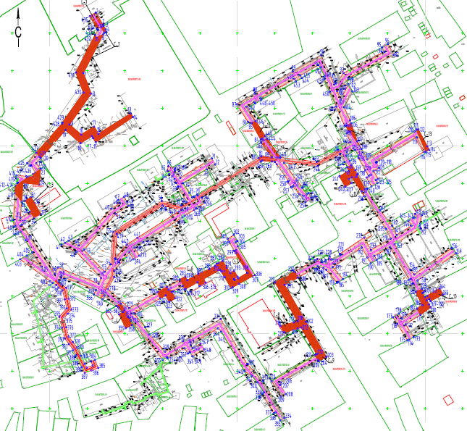

(котельная №2 выведена из эксплуатации).

- ПЕРСПЕКТИВНЫЕ ТОПЛИВНЫЕ БАЛАНСЫ

7.1. Существующие и перспективные топливные балансы для каждого источника тепловой энергии, расположенного в границах поселения по видам основного, резервного и аварийного топлива.

Таблица 13
№ | Наименование  котельной | Вид  основного  топлива | Расход основного топлива |  |  | Резервн  ое  топливо | Аварий  ное  топливо
№ | Наименование  котельной | Вид  основного  топлива | 2023 | 2024 | 2025-31 | Резервн  ое  топливо | Аварий  ное  топливо
1 | Котельная № 1 | Газ,  .мЗ/ год | 521,150 | - | - | - | -
2 | Котельная № 2 | Газ,  .мЗ/ год | 486,930 | - | - | - | -
3 | Котельная №3 | Газ,  .мЗ/ год | - | - | - | - | -
4 | Котельная № 4 | Газ,  .мЗ/ год | 23,660 | 21,561 | - | - | -
5 | Котельная №7 | Газ,  .мЗ/ год | 11,402 | 11,633 | - | - | -
6 | Котельная №8 | Газ,  .мЗ/ год | 26,284 | 24,504 | - | - | -
7 | Котельная №9 | Газ,  .мЗ/ год | 27,236 | 25,640 | - | - | -
8 | Котельная №10 | Газ,  .мЗ/ год | 38,186 | 35,840 | - | - | -
9 | Котельная №21 | Газ,  .мЗ/ год | 6,308 | 6,020 | - | - | -
10 | Котельная №25 | Газ,  .мЗ/ год | 58,498 | 48,571 | - | - | -
11 | Котельная №36 | Газ,  .мЗ/ год | 68,460 | 61,105 | - | - | -
 | Блочно-модульная котельная | Газ,  .мЗ/ год |  | 901,773 | - | - | -

7.2. Перераспределение тепловой нагрузки между источниками тепловой энергии
невозможно. Источники тепловой энергии между собой технологически не связаны.

Схема теплотрассы котельной №3 с.Верхний Мамон, ул. Правды
(БУВО «Верхнемамонская РБ»)

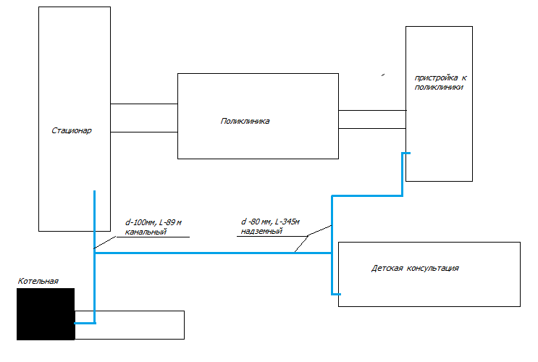

Схема теплотрассы котельной № 4 с.Верхний Мамон, ул. 22 Партсъезда, 53 а
(КУВО "ВЕРХНЕМАМОНСКИЙ СРЦдН»)

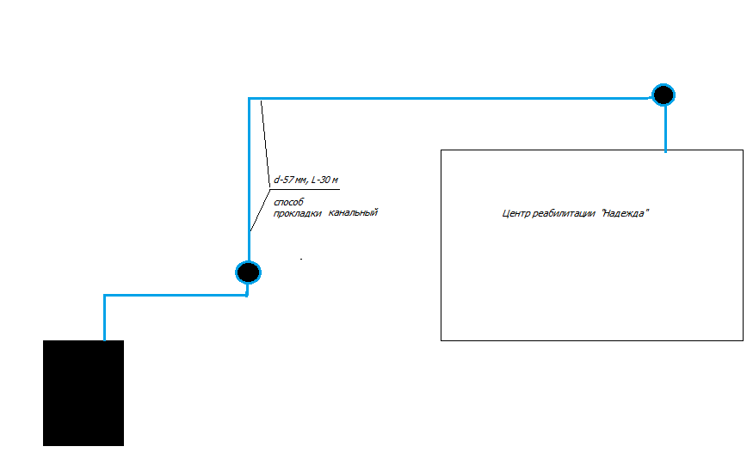

Схема теплотрассы котельной № 7 с.Верхний Мамон, ул. Братская Площадь, 14 а
(МКДОУ «Верхнемамонский детский сад №2»)

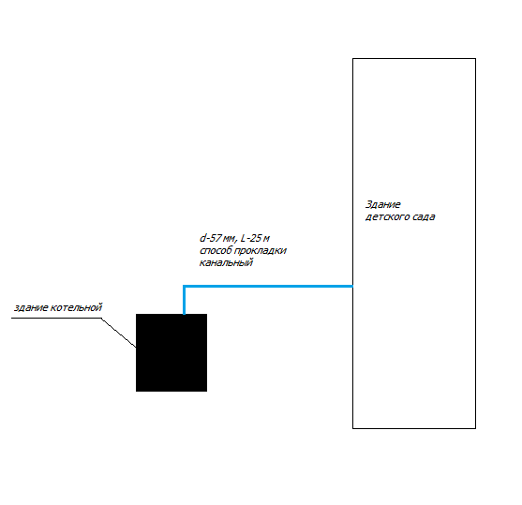

Схема теплотрассы котельной № 8 с. Верхний Мамон, ул. 22 Партсъезда, 83б
( АУ МФЦ, Музей, Магазины)

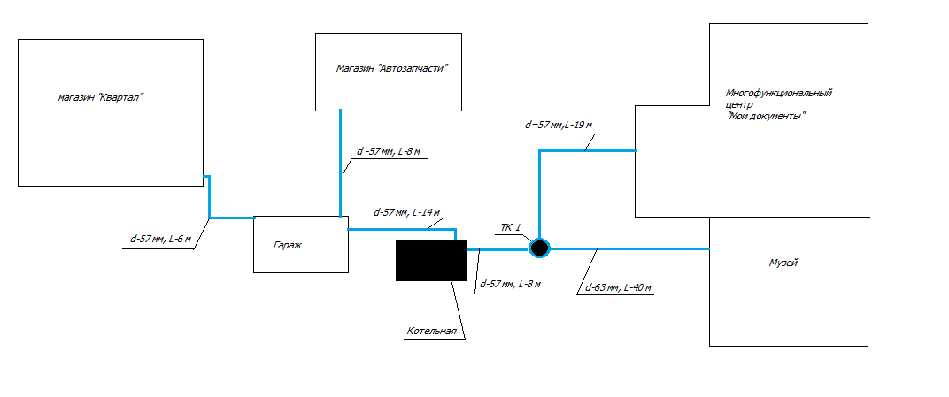

Схема теплотрассы котельной № 9 с. Верхний Мамон, ул. Братская Площадь, 2 б (СДК)

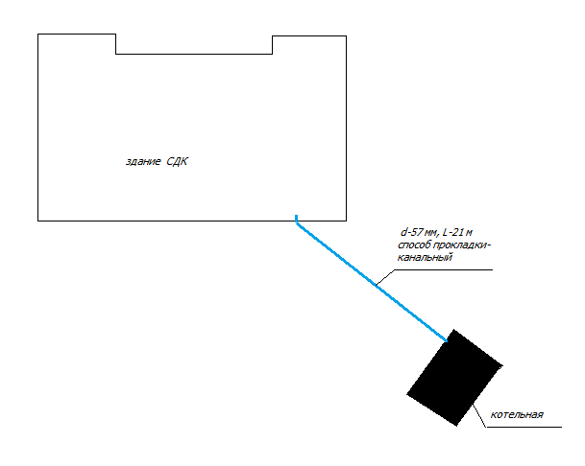

Схема теплотрассы котельной № 10 с. Верхний Мамон, ул. Первомайская, 3/1
(МКОУ «Верхнемамонская СОШ»)

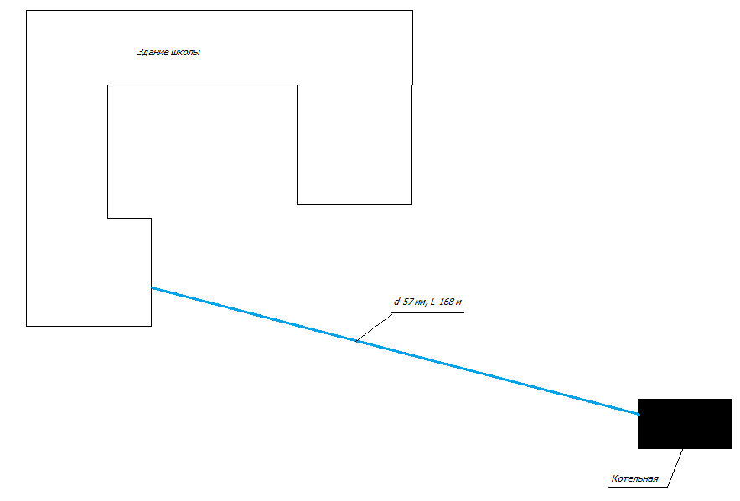

Схема теплотрассы котельной № 25 с. Верхний Мамон, ул. Василевского,47
(Коррекционная школа- интернат)

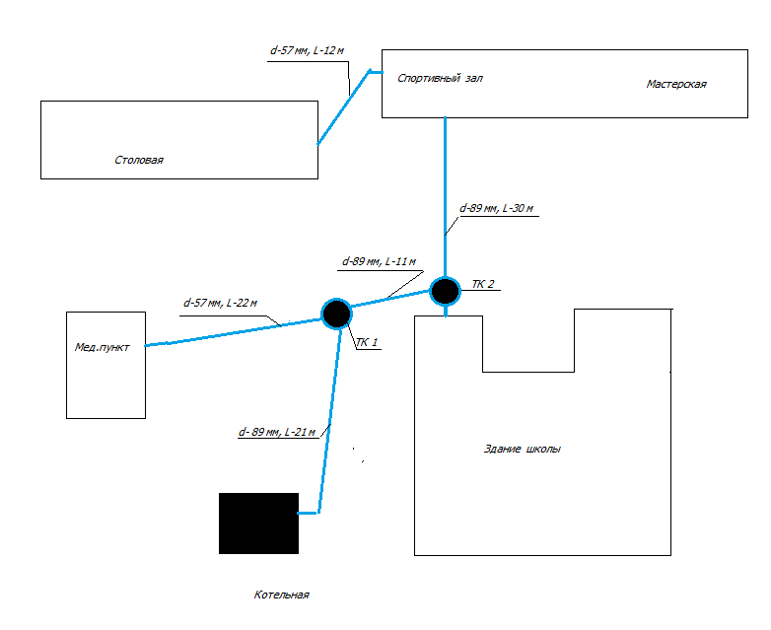

Схема теплотрассы котельной № 36 с. Верхний Мамон, пер. Центральный, д.2
(Психоневрологический интернат)

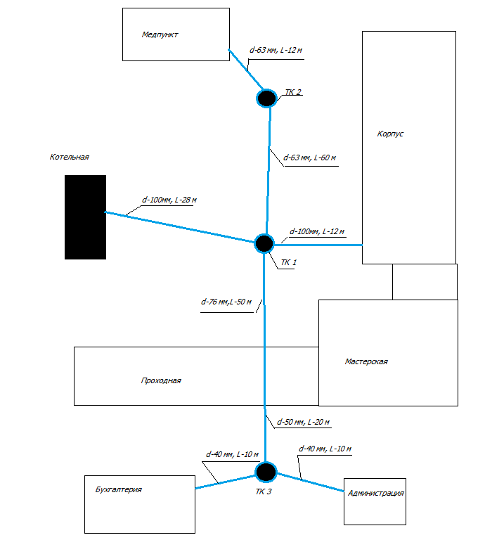

Схема теплотрассы блочно-модульной котельной с. Верхний Мамон, ул. 60 лет Октября, 10 А
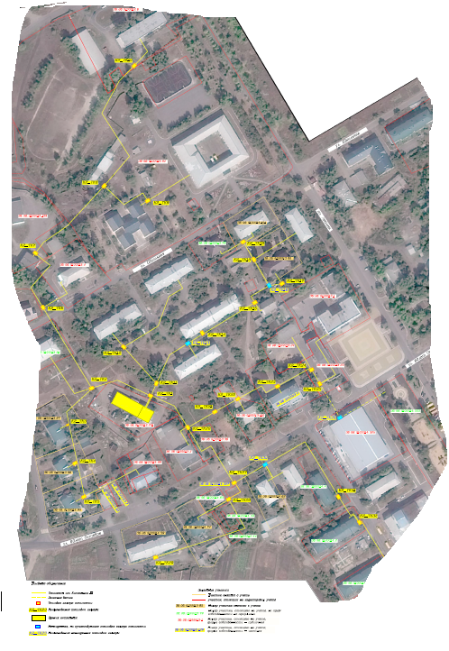

Схема теплотрассы блочно-модульной котельной с. Верхний Мамон, ул. 60 лет Октября, 10 А
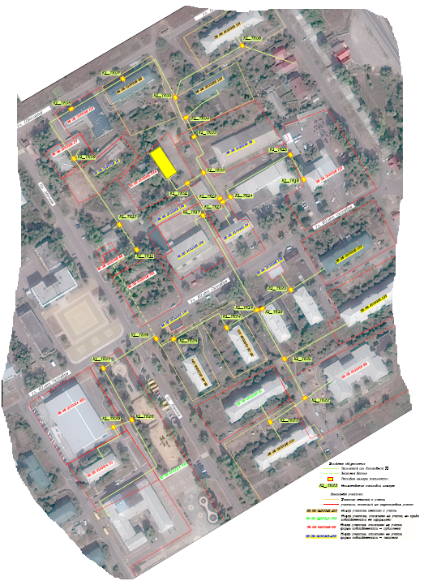

График текущего и капитального ремонта тепловых сетей на 2026-2031г.г.
Наименование работ | Период выполнения работ
Наименование работ | январь | февраль | март | апрель | май | июнь | июль | август | сентябрь | октябрь | ноябрь | декабрь
Текущий ремонт
Трубопроводы, арматура и оборудование
Смена отдельных труб |  |  |  | Х | Х | Х | Х | Х | Х
Сварка или подварка отдельных стыков труб |  |  |  | Х | Х | Х | Х | Х | Х
Частичный ремонт тепловой изоляции с восстановлением антикоррозийных покрытий и окраски |  |  |  | Х | Х | Х | Х | Х | Х
Вскрытие и ревизия запорной, дренажной, воздухоспускной и регулирующей арматуры (задвижек вентилей, регулирующих, обратных, предохранительных и редукционных клапанов) |  |  |  | Х | Х | Х | Х | Х | Х
Ремонт арматуры со сменой отдельных деталей, притирка дисков, набивка или смена сальниковых уплотнителей, смена прокладок, подтяжка болтов сальниковых и фланцевых соединений |  |  |  | Х | Х | Х | Х | Х | Х
Каналы, камеры, опоры
Устранение отдельных неплотностей в стенах проходных каналов и камер, заделка отдельно выпадающих кирпичей |  |  |  | Х | Х | Х | Х | Х | Х
Ремонт лестниц, площадок и ограждений с подваркой металлоконструкций |  |  |  | Х | Х | Х | Х | Х | Х
Восстановление окраски металлоконструкций |  |  |  | Х | Х | Х | Х | Х | Х
Очистка дренажных трубопроводов от отложений ила |  |  |  | Х | Х | Х | Х | Х | Х
Восстановление и заделка разрушенных люков |  |  |  | Х | Х | Х | Х | Х | Х
Капитальный ремонт
Трубопроводы, арматура и оборудование
Смена пришедших в негодность трубопроводов |  |  |  | Х | Х | Х | Х | Х | Х
Полная или частичная замена тепловой изоляции, восстановление и нанесение вновь антикоррозионного покрытия и гидроизоляции на действующие трубопроводы |  |  |  | Х | Х | Х | Х | Х | Х
Смена или установка дополнительных задвижек или другой запорной арматуры, компенсаторов и фасонных частей или ремонт со сменой изношенных деталей, замена компенсаторов, запорной арматуры и других устройств более совершенными конструкциями, смена пришедшей в негодность регулировочной и предохранительной арматуры |  |  |  | Х | Х | Х | Х | Х | Х
Каналы, камеры, опоры
Восстановление поврежденных или смена пришедших в негодность строительных конструкций, каналов, камер, смотровых колодцев и опор надземных прокладок |  |  |  | Х | Х | Х | Х | Х | Х
Восстановление поврежденных, смена пришедших в негодность или прокладка дополнительных дренажей из камер и каналов |  |  |  | Х | Х | Х | Х | Х | Х
Полная или частичная смена гидроизоляции каналов и камер |  |  |  | Х | Х | Х | Х | Х | Х
Восстановление или смена подвижных и неподвижных опор, а также системы креплений трубопроводов при надземных прокладках |  |  |  | Х | Х | Х | Х | Х | Х
Вскрытие и очистка каналов от загрязнений от заливания с восстановлением изоляции |  |  |  | Х | Х | Х | Х | Х | Х
Смена металлических спускных лестниц в камерах |  |  |  | Х | Х | Х | Х | Х | Х
Смена люков |  |  |  | Х | Х | Х | Х | Х | Х

